XY433 Scheda creata il 22 giugno 2023; Ultimo aggiornamento: 13 novembre 2025
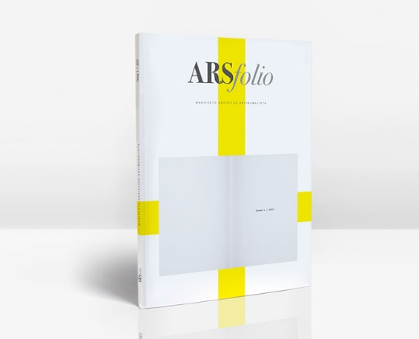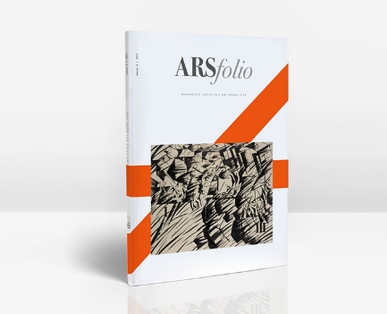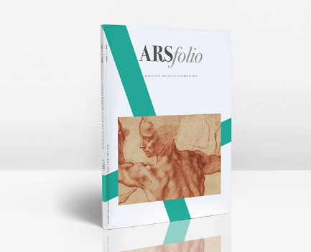
Descrizione bibliografica
*Arsfolio : [manifesto artistico antibanalista] / Zampetti immobili di pregio. - Issue 1 (2023)- . - Modena : Artestampa Fiorenese, 2023- . - volumi ; 27 cm. ((2 n. l’anno. - Complemento del titolo della copertina. - Ha come allegato: The house hunter magazine. – Disponibile anche online. - MOD1760190
Soggetto: Arte - Periodici
Copia digitale: 1(2023)-

Informazioni storico-bibliografiche

Arsfolio – Manifesto Artistico Antibanalista. Investire nell’arte: Un trend in continua crescita. 8 Maggio 2023
Da una visione di stili e gusti la Zampetti presenta ARSFOLIO.
Un’idea di Gianluca Piroli, che ne cura la direzione creativa con lo studio Acmesign. La rivista, destinata ad un pubblico selezionato, ruota intorno alla nuova corrente dell’antibanalismo, il filo rosso che lega le opere e gli artisti protagonisti di questo nuovo manifesto. Nella sua prima uscita, Arsfolio presenta una gamma di capolavori che spaziano dalla fine dell’Ottocento ai lavori più moderni.

Arsfolio vuole fungere da ariete nella lotta contro la banalità che pervade il nostro tempo. Vedere oltre la superficie, andare in profondità, non fermarsi alla sola comprensione dell’opera. Questo è ciò a cui aspira la rivista. In un mondo in cui regna l’omologazione e in cui le emozioni sembrano passate in secondo piano, Arsfolio offre uno sguardo inedito sulle produzioni di artisti di epoche e stili diversi, pillole e curiosità che solletichino l’interesse e contenuti carichi di significato, lasciando però spazio anche alle storie di artisti e esperti del settore. “Nasce così, passeggiando per la città, una nuova corrente che mira verso l’alto in un mondo nel quale servono contenuti che si depositino nel nostro cuore e nella nostra anima, non autopromozione da piazzisti: l’antibanalismo.”,spiega il direttore creativo Gianluca Piroli. Il primo numero commemora il genio di Vincent van Gogh (1853-1890), nel 170° anniversario dalla nascita di un’artista tormentato che ha rivoluzionato l’arte europea. Innovativo e sensibile, il pittore olandese proietta nelle proprie opere, tramite l’uso dei colori, tutte le sfumature del suo animo complesso, che lo hanno reso il più noto artista post-impressionista. Lui stesso scrisse: “i veri pittori non dipingono le cose come sono, le dipingono come sentono che sono”. Nel corso della sua vita, van Gogh ha avuto modo di confrontarsi con numerosi artisti che lo hanno guidato nel suo percorso, tra cui Degas, Monet, Renoir, Pissarro e George Seurat, massimo esponente della corrente puntinista, che insieme a Gauguin e Cézanne viene considerato uno dei più grandi pittori post-impressionisti. Nella sua prima uscita, Arsfolio propone un’interessante parallelismo tra il puntinismo e la tecnologia, mostrando come la corrente artistica sviluppatasi in Francia dal 1870 sia stata inconsapevolmente la genesi dei pixel degli odierni monitor digitali. Al suo interno, sono presenti opere di artisti come Jackson Pollock (1912-1956), che con l’opera Alchimia (Alchemy), oggi conservata presso il museo Guggenheim di Venezia, è stato uno dei primi artisti a rivoluzionare le tradizionali tecniche pittoriche, introducendo la tecnica del dripping (colatura). Alcune pagine sono dedicate alla corrente artistica nota come “Movimenti Arte Nucleare”, nata dall’incontro tra Enrico Baj (1924-2003) e Sergio Dangelo, e a Latifa Echakhch. Vincitrice di numerosi premi (“Marcel-Duchamp”, 2013), l’artista introduce la fusione tra surrealismo e concettualismo, in dipinti e installazioni come The Concert, progetto sviluppato per il Padiglione Svizzera, Paese di cui era rappresentante alla Biennale Arte di Venezia del 2022. Andando avanti si potrà passeggiare tra i corridoi della Galleria Gracis, che ha sede nello storico Palazzo Rusconi Clerici, situato nell’incantevole cornice del Castello Sforzesco di Milano, dove sarà possibile ammirare una collezione che dall’arte moderna sfuma nell’arte contemporanea, e che vanta lavori di artisti come Lucio Fontana, Alighiero Boetti, Giuseppe Capogrossi, Fausto Melotti, Giorgio Morandi, Piero Manzoni, Aldo Mondino, Arnaldo Pomodoro, Enrico Castellani, Carla Accardi. Ci si potrà poi immergere nel mondo di Dimitra Dede, l’artista visiva greca che coniuga la pittura e l’uso di sostanze chimiche con la fotografia. In un’intervista per Arsfolio, racconta: “ Uso la mia macchina fotografica per prendere appunti. Poi di solito lascio passare un po’ di tempo, probabilmente perché le sensazioni si raffreddino, e poi rivisito le immagini, provo a decodificarle, fare i collegamenti e creare un corpus coerente di lavoro. In questo processo a volte manipolo i miei negativi o stampe, usando vari metodi come dipingere, graffiare, alterare la superficie con l’uso di sostanze chimiche. Tra gli altri artisti presenti nel primo numero, ricordiamo Insetti Xilografi. L ’innovativo progetto nasce a Mirandola (MO), dalla collaborazione tra Gregorio Bellodi e Alessia Baraldi, che con la loro idea di artigianalità artistica pregevole e tecnicamente impeccabile, ridanno vita a antichi mobili e creano stampe, dipinti e sculture carichi di significato. “Artisti che parlano di artisti”. Questa è l’immagine che emerge dall’intervista all’interno della rivista. I due infatti, presentano numerosi colleghi che li hanno accompagnati nel percorso di crescita creativa e con cui collaborano nella creazione di opere dei più disparati generi. Il poeta della materia Fabio Lemmi, che collabora con musei in tutto il mondo, come il Mausoleo Han Yang Ling di Xi’an, in Cina; il poeta, pittore, regista, sceneggiatore e performer Andrea Saltini e i suoi dipinti dallo stampo espressionista e surrealisti; l’artista inglese David Hollington e il rapporto uomo-animale-natura e molti altri. Bellodi e Baraldi esaltano inoltre giovani talenti emergenti, come Federico Montaguti, che all’interno della Bottega dei Gozzi di Modena, attiva da oltre un secolo, si dedica alla legatura e al restauro di pregio, tra pergamene e carte antiche. Alle informazioni riguardanti gli artisti e le loro produzioni, la rivista affiancherà anche interviste a personaggi rilevanti del settore artistico. Fabrizio Zampetti, con un focus sugli investimenti nell’arte, svela quali sono gli elementi su cui bisognerebbe concentrarsi per fare un investimento che risulti redditizio. Daniela Fava, Direttore generale di Kosmos s.r.l. – agenzia di traduzioni specializzata in vari settori tra cui quello dell’arte, introduce il mondo della transcreazione delle opere, ossia il processo che combina traduzione e creazione, che va oltre la semplice lettura del contenuto. Inoltre, per accompagnare il pubblico in un viaggio alla scoperta delle meraviglie artistiche, Arsfolio offrirà già dal primo numero informazioni e dettagli su mostre e eventi in corso o futuri assolutamente da non perdere, come l’esposizione “Raffaello. Nato architetto” che si terrà a Vicenza, dal 6 aprile al 9 luglio 2023, o la mostra “ Dalì , Magritte , Man Ray e il Surrealismo”, visitabile a Milano dal 22 marzo al 30 luglio. Sin dalla sua fase di creazione e sviluppo Arsfolio ha suscitato l’interesse di numerosi musei e gallerie, che hanno manifestato il desiderio di camminare al suo fianco, fiduciosi dei risultati che la rivista avrebbe raggiunto, grazie alle competenze del direttore creativo e del suo team. Tale riconoscimento risulta dalla scelta della rivista di promuovere una comunicazione di qualità, dedicata esclusivamente alla condivisione e alla promozione di esperienze artistiche e culturali. La valorizzazione di gallerie, mostre, musei, archivi, monumenti, biblioteche e dell’arte che promuovono è il fulcro del progetto, che punta a diventare un punto di riferimento per gli appassionati d’arte e una vetrina espositiva di contenuti innovativi e profondi, in grado di lasciare il segno. Allo stesso tempo, la rivista si propone di sbarrare le porte a promozioni e pubblicità che rendono sempre più spesso l’Arte un circo mediatico. Per fare ciò, il team di Arsfolio auspica di instaurare legami e collaborazioni con le principali istituzioni territoriali, per integrare le rispettive potenzialità e riuscire a raggiungere i propri obiettivi. Stampato in tiratura limitata e certificata.
https://www.gazzettadimilano.it/cultura/arsfolio-manifesto-artistico-antibanalista-investire-nellarte-un-trend-in-continua-crescita/

